INFORME Y ANALISIS DE LAS ENCUESTAS DE SATISFACCIÓN DE LOS SERVICIOS PRESTADOS POR LA SECRETARÍA JURÍDICA DISTRITAL.

MEDICIÓN DEL SEGUNDO SEMESTRE DE 2021

Con el propósito de fortalecer la función jurídica a través de la gestión integral de los servicios ofrecidos por la Secretaría Jurídica Distrital, y teniendo en cuenta que la gestión de la defensa jurídica del estado está siendo el centro de atención en varios países latinoamericanos, debido a sus importantes implicaciones tanto jurídicas como fiscales, se plantea para el periodo comprendido del Plan de Desarrollo "Un nuevo Contrato Social y Ambiental para la Bogotá del Siglo XXI", realizar las siguientes acciones:

- Fortalecer la gestión jurídica del Distrito Capital, mediante el ejercicio unificado y coherente de la defensa de los intereses distritales.
- Recuperar el patrimonio público, la prevención del daño antijurídico y disciplinario para la lucha contra la corrupción administrativa.
- Adelantar actividades orientadas al análisis jurídico en temas de alto impacto en el Distrito Capital.
- Incentivar el trabajo adelantado por las entidades y organismos distritales y el cuerpo de abogados en la implementación del Modelo de Gestión Jurídica Pública - MGJP.
- Fortalecer el conocimiento de las Entidades sin Ánimo de Lucro respecto de sus obligaciones legales, contables y financieras.
- Impartir lineamientos a las distintas autoridades disciplinarias y demás servidores distritales, en el cumplimiento de la ley disciplinaria y de las más recientes interpretaciones que de la misma haya hecho la jurisprudencia respectiva.

Así, la Secretaria Jurídica Distrital realizó la medición de la meta trazada en el Plan Distrital de Desarrollo de “Fortalecer la Gestión Jurídica Distrital con Niveles de Eficiencia del 89% en el Distrito Capital”, que involucran las acciones anteriormente descritas, mediante la aplicación de dos instrumentos de encuesta los cuales se aplican de manera semestral; por un lado el instrumento de la Subsecretaría Jurídica denominado “Encuesta de satisfacción de los servicios prestados por la secretaría jurídica distrital” y otro que fue aplicado por la Dirección de Inspección, vigilancia y Control. La proporción de medición de cada uno de estos instrumentos se realizó de la siguiente manera:
Encuesta para las entidades: 75% Resultado de la medición de la Subsecretaría Jurídica Distrital.
Encuesta para la ciudadanía: 25% Resultado de la medición de la Dirección de Inspección, Vigilancia y Control.

A continuación, se socializarán los resultados de cada uno de los instrumentos aplicados:

Encuesta No. 1. Entidades Distritales. “Encuesta de satisfacción de los servicios prestados por la secretaría jurídica distrital”

Propósito de la encuesta:

Conocer el nivel de satisfacción de las entidades Distritales con respecto a los servicios prestados por la Secretaría Jurídica Distrital.

En esta encuesta se evaluaron 6 temas a nivel general y las diferentes preguntas constituyen un monitoreo a la calidad de la gestión de las direcciones misionales de la Entidad. Los temas generales fueron:
- Oportunidad en la revisión de proyectos de actos administrativos y emisión de conceptos.
- Satisfacción en la información que reposa en el SIPROJ WEB sobre los procesos judiciales y pre judiciales del D.C.
- Participación en mesas de trabajo en temas de alto impacto.
- Sistema de información jurídica (Régimen Legal, SIPROJ, Biblioteca Jurídica Virtual y Abogacía General del D.C.)
- Publicaciones y eventos periódicos de contenido jurídico y académico (Revista indexada y publicaciones científicas, orientaciones jurídicas, boletín informativo mensual del modelo de gestión jurídica pública, actualización semanal “Bogotá Jurídica”)
- Actividad de instancia de coordinación de gestión jurídica y prevención del daño antijurídico (Comité Jurídico Distrital, Comité Distrital de Apoyo a la Contratación, Comités Intersectoriales de Coordinación Jurídica, Comité Distrital de Asuntos Disciplinarios, Comité de Inspección, Vigilancia y Control, Plenaria Jurídica de Entidades y Organismos Distritales)

Las preguntas abiertas fueron las siguientes:

- Frente a los eventos virtuales de orientación jurídica publicados en https://www.youtube.com/channel/UCVRJdMV94p2QaoE0yPF3lyg/videos su percepción es:
- Agradecemos sus comentarios y sugerencias para el mejoramiento de los servicios brindados.

Los resultados arrojados por la encuesta aplicada para 57 entidades distritales, fueron evaluados a partir de cinco criterios de calificación, así:

Excelente = 5
Bueno = 4
Regular = 3
Deficiente = 2
No he recibido el servicio en los últimos 6 meses = 1

Resultados:

- Oportunidad en la revisión de proyectos de actos administrativos y emisión de conceptos.

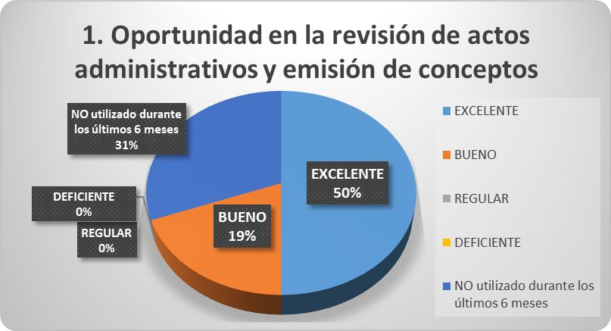
Conclusión: Se evidencia que un 50% de los encuestados tienen un concepto excelente y un 19% bueno frente a la oportunidad en la revisión de actos administrativos y emisión de conceptos, frente a un 0% regular y un 0% deficiente.
Una de las acciones de la Secretaria Jurídica Distrital que posiblemente tengan un impacto directo con la percepción de las entidades distritales frente a esta pregunta se realiza desde la Dirección Distrital de Asuntos Disciplinarios desde donde se apoya la sustanciación de los procesos disciplinarios de mayor complejidad y connotación cuya competencia en primera instancia fue asignada al Secretario Jurídico Distrital y a la Dirección Distrital de Asuntos Disciplinarios en virtud del Decreto Distrital No. 136 de 2020, con la finalidad de llevar a cabo su trámite oportuno y ajustado a las disposiciones legales que rigen la materia.
Desde esta dirección se ha logrado el análisis y conceptualización de las normas que definen los procedimientos para la formulación del Plan de Ordenamiento territorial, gestión jurídica que ha permitido que la etapa de formulación de este instrumento se realice con el estricto cumplimiento de la normatividad que regula la materia.
Así mismo, con la gestión jurídica se ha realizado la revisión y ajuste normativo para la formulación del Plan de Ordenamiento Territorial en donde es fundamental el componente normativo relacionado con la planeación urbana, hábitat y el ordenamiento territorial, se ha apoyado la revisión de instrumentos de planificación del suelo que a su vez conllevan a la proyección y revisión de legalidad de los actos administrativos que permiten su consolidación y se ha realizado la proyección y/o revisión del control de la legalidad de los actos administrativos relativos a temas de urbanismo, planeación urbana, hábitat, ordenamiento territorial y el componente normativo del POT, solicitados por la Subsecretaría Jurídica yo la Dirección de Doctrina y Asuntos Normativos, para la firma de la Alcaldesa Mayor de Bogotá D.C., el Secretario Jurídico Distrital, el Subsecretario Jurídico Distrital y/o el /la directora/a Distrital de Doctrina y Asuntos Normativos.
Por otra parte, en el marco de la emergencia sanitaria del COVID-19 se ha apoyado jurídicamente a la Secretaría Jurídica Distrital en aspectos de relevancia del Derecho Administrativo, derivados de la emergencia sanitaria declarada como consecuencia de la Pandemia COVID-19, especialmente en cuanto a la revisión de las disposiciones normativas que ha expedido la Alcaldía, con ocasión de dicho estado de emergencia.
2. Satisfacción en la información que reposa en el SIPROJ WEB sobre los procesos judiciales y pre judiciales del D.C.

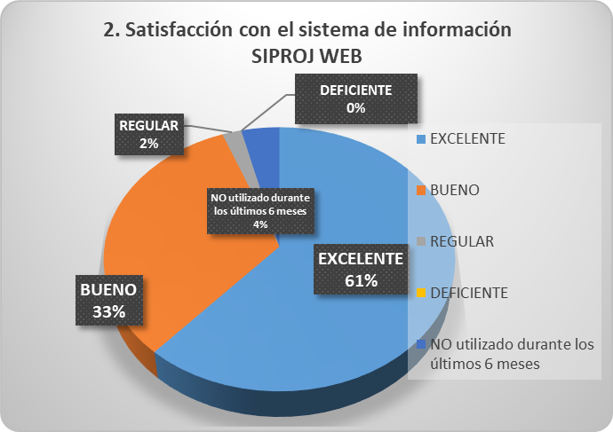

Conclusión: Se evidencia que el 61% de los encuestados tienen una percepción excelente de la herramienta SIPROJ WEB sobre los procesos judiciales y pre judiciales del D.C., un 33% tienen una percepción buena, frente a un 2% regular y 0% deficiente.

Vale decir que la herramienta SIPROJ WEB se constituye en la herramienta para el registro, seguimiento, control de los procesos judiciales, conciliaciones, valoración del contingente judicial, el seguimiento de las actividades del Comité de Conciliación y de las acciones de repetición que éste decida iniciar, además de ser el instrumento de unificación y centralización de la información de los procesos judiciales del Distrito Capital, ingrediente fundamental para el análisis, definición de estrategias de defensa y acciones a seguir por parte de las entidades distritales para la prevención del daño antijurídico, en salvaguarda de los recursos públicos.

Así mismo el SIPROJ WEB concentra la información procesal, gerencial y financiera de la totalidad de los procesos judiciales y actuaciones extrajudiciales adelantados ante los respectivos despachos públicos, por lo que debe mantenerse actualizado por las entidades del nivel central, descentralizado y acogido por los organismos de control distrital. En esa medida la Secretaría Jurídica Distrital como entidad responsable para el adecuado uso y actualización del Sistema Único de Información de Procesos Judiciales de Bogotá - SIPROJ WEB, destaca la importancia de contar, para el ejercicio de la defensa judicial y extrajudicial, con información oportuna, completa y legible para un óptimo desempeño tanto en la toma de decisiones como en la formulación de políticas de prevención del daño antijurídico, lo cual incide necesariamente en mejores resultados frente a los intereses de las entidades y por ende de la ciudad y sus recursos.

3. Participación en mesas de trabajo en temas de alto impacto.

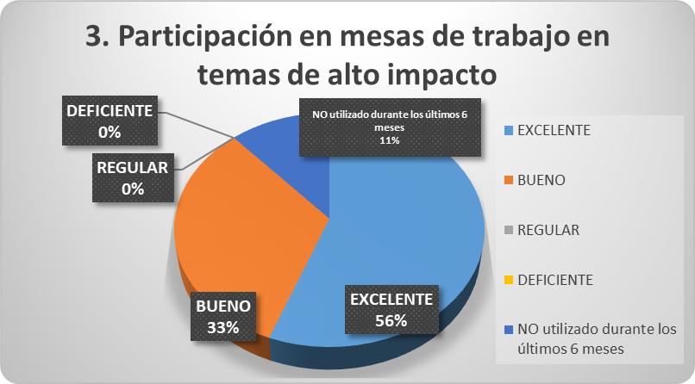

Conclusión: Las respuestas a esta pregunta están marcadas por una alta afinidad con la participación en las mesas de trabajo de alto impacto, ya que el 56% de los encuestados manifiestan que han sido excelentes y 33% buenas, frente a un 0% que la denotan como regular y 0% deficientes.
En estas mesas de trabajo se socializan temas de importancia para todas las entidades distritales, por ejemplo, desde la perspectiva disciplinaria, se pretende tramitar de manera oportuna y eficaz los procesos de mayor complejidad y connotación competencia de la entidad, de igual manera fortalecer la función disciplinaria a nivel distrital apoyando la Dirección Distrital de Asuntos Disciplinarios en la proyección de documentos jurídicos requeridos para tal fin.

4. Sistema de información jurídica (Régimen Legal, SIPROJ, Biblioteca Jurídica Virtual y Abogacía General del D.C.)

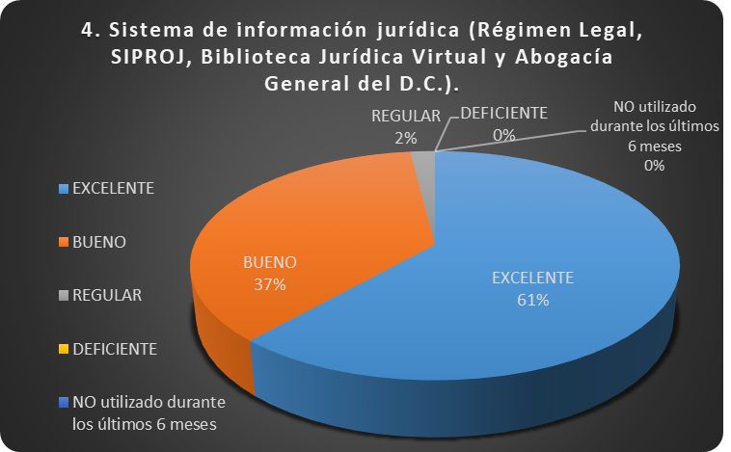

Conclusión: para esta pregunta las respuestas se inclinan por una percepción excelente en un 61%, buena en un 37% regular en un 2% y deficiente en un 0%. Vale resaltar en este punto que un 0% de los encuestados no han utilizado durante los últimos 6 meses los sistemas de información jurídica de la Secretaria Jurídica Distrital, lo cual se convierte en un logro para la entidad de masificar la información para que llegue a todas las entidades del distrito.
En el marco de ese reto y en cumplimiento de la meta sectorial, la Dirección Distrital de Política Jurídica de la SJD, alcanzó durante el año 2021 los siguientes logros:
- Desarrollo de 8 documentos de análisis en temas de alto impacto para el Distrito Capital.
- Fortalecimiento de la gestión jurídica a través del desarrollo de jornadas y/o eventos de orientación jurídica para el cuerpo de abogados(as) del Distrito Capital.
- Generación de medios de actualización y divulgación en materia jurídica, desarrollo de instrumentos, investigaciones, análisis jurídicos, fortalecimiento de escenarios y mecanismos que permitan la actuación armónica, la gestión del conocimiento jurídico, la implementación de políticas y lineamientos y la prevención del daño antijurídico de las entidades y organismos distritales.

5. Publicaciones y eventos periódicos de contenido jurídico y académico (Revista indexada y publicaciones científicas, orientaciones jurídicas, boletín informativo mensual del modelo de gestión jurídica pública, actualización semanal “Bogotá Jurídica”)

Conclusión: Se evidencia que el 67% se las encuestas diligenciadas indican que las publicaciones y eventos periódicos de contenido jurídico han sido excelentes en el primer semestre del año 2021, un 25% que han sido buenas y ninguna encuesta refleja alguna percepción deficiente o regular.
Lo anterior puede ser consecuencia de las diferentes acciones de la Secretaria Jurídica para compartir información pertinente al cuerpo de abogados de Bogotá, tal como la Revista “Doctrina Distrital”, la cual es el principal medio de publicación de contenidos académicos del sector de gestión jurídica del distrito capital, encargado de la divulgación de artículos científicos de derecho público con un enfoque especializado en administración territorial y problemáticas jurídicas contemporáneas de Bogotá D.C.

La revista de referencia es un iniciativa bajo el sponsor de la Secretaría Jurídica Distrital, con la que se pretende dotar a la administración de un foro permanente de discusión académica que, siguiendo el método científico e investigativo que contribuya en la construcción de la dogmática jurídica, mediante el análisis, crítica y avance del conocimiento en los diversos temas que afectan a Bogotá, para lo cual se agruparán, en una única publicación y bajo un mismo método, las principales investigaciones de alto impacto que se realizan en Bogotá con el objeto de servir de soporte para las decisiones jurídicas que se adoptan en la capital. Fuente: Página Web Secretaría Jurídica distrital
Es importante resaltar que, en el primer semestre de la actual vigencia, se adelantó la publicación de la convocatoria en el micrositio creado para la Revista Especializada, con el fin de contar con la participación de los funcionarios del Distrito en las diferentes publicaciones de la Secretaría Jurídica Distrital. Asimismo, se socializó el micrositio por medio del boletín semanal Bogotá Jurídica número 7 de 2021 y se extendió la invitación a Universidades y Honorables Concejales de Bogotá para que participaran con sus artículos y capítulos de libros. Vale decir que ya se cuenta con las diferentes políticas editoriales aprobadas y publicadas, así como con el OJS "Open Journal System" de la revista.
Otras acciones que aportan a la respuesta positiva por parte de las entidades distritales pueden estar relacionadas con las siguientes gestiones de la Secretaria Jurídica Distrital:
- Organización para el desarrollo de semilleros de investigación que apoyarán los procesos editoriales de las publicaciones. Para ello se contó con la participación de estudiantes de las Universidades Nacional, Libre, Católica, Gran Colombia y Cooperativa de Colombia.
- Elaboración del convenio para la participación investigativa de la Personería de Bogotá en las publicaciones de la entidad.
- Organización y articulación con el Congreso de la República y el CAEL para el desarrollo de un evento jurídico en el marco de las publicaciones especializadas que se hayan expedido a la fecha. Adicionalmente en el mes de abril se publicó la primera edición de la revista especializada en la cual se presentó cómo temática central “Competencias del Concejo de Bogotá”, la cual puede ser consultada en el siguiente enlace:

http://www.revistadoctrinadistrital.com/
Así mismo, para el cuarto trimestre de la vigencia podemos incluir que, se desarrollaron las siguientes actividades:
- Se inició el proceso editorial de la segunda edición y se actualizó la política editorial de la colección jurídica.
- Consolidación del documento para enviado a la imprenta distrital y realización de los certificados a los autores y evaluadores.
- Adicionalmente organizó un evento para completar la colección jurídica y conmemorar los 30 años de la Constitución Política de 1991.
- Se remitió publicación revista especializada "Doctrina Distrital" para impresión de 500 ejemplares en la Subdirección Distrital de Imprenta Distrital.
- Se actualizó el micrositio web de la revista especializada y actualización de información en el CVLAC del grupo de investigación de la Secretaría Jurídica Distrital.
- Se obtuvo el primer ISSN de la revista digital.
Finalmente, con la consolidación y publicación de la revista especializada en temas jurídicos para el Distrito, se busca brindar a la ciudadanía en general y partes interesadas, un instrumento de consulta con la actualización jurídica del Distrito Capital. Así mismo, está enfocada en fortalecer los conocimientos del cuerpo de abogados del distrito y visibilizar la importancia de la academia con la administración pública.

6. Actividad de instancia de coordinación de gestión jurídica y prevención del daño antijurídico (Comité Jurídico Distrital, Comité Distrital de Apoyo a la Contratación, Comités Intersectoriales de Coordinación Jurídica, Comité Distrital de Asuntos Disciplinarios, Comité de Inspección, Vigilancia y Control, Plenaria Jurídica de Entidades y Organismos Distritales)

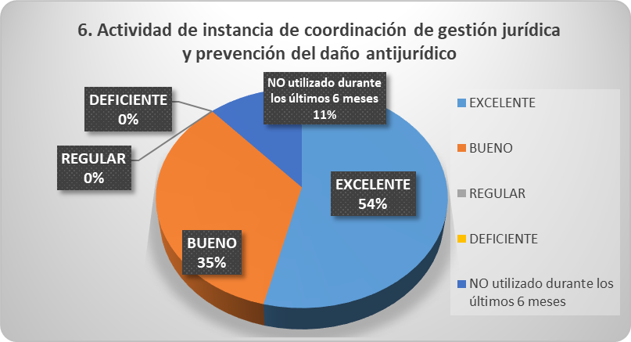

Conclusión: Con respecto a las respuestas obtenidas se identifica que el 54% de los encuestados se ubican en excelente y un 35% en bueno, frente a un 0% en regular y 0% deficiente.
Esta posición de las entidades distritales puede haber sido fortalecida con la estrategia de la Secretaria Jurídica de implementación del Banco Virtual de Políticas de Prevención, el cual es un instrumento de gestión que permitirá coordinar, evaluar, analizar e implementar las diferentes políticas adoptadas por las entidades y organismos distritales a través de los comités de conciliación debidamente constituidos.
Será la primera fuente de consulta en la materia, pues contendrá la totalidad de las políticas de prevención adoptadas y reportadas a la Secretaría Jurídica, por parte de las diferentes entidades y organismos distritales, así como los casos de éxito relativos a la utilización de mecanismos alternativos de solución de conflictos y Políticas de Prevención del Daño Antijurídico.
El desarrollo de esta actividad permitirá impactar en la coordinación jurídica del Distrito Capital, a partir de la aplicación de diferentes estrategias, directrices y políticas implementadas en casos de resolución de conflictos y prevención del daño antijurídico, a efectos de que sirvan como modelo o insumos técnicos, en la toma de decisiones o en la realización de nuevas políticas de prevención al interior de las entidades y organismos distritales.

Porcentaje de satisfacción general
La encuesta fue diligenciada por el 91% de las entidades Distritales (52) 28 de las cuales se realizaron de manera virtual. Sin tener en cuenta las entidades que no utilizaron los servicios durante los últimos 6 meses, el análisis de la encuesta arroja que la percepción de las entidades es: excelente en un 65%, buena en un 34%, regular en un 1% y deficiente 0%.
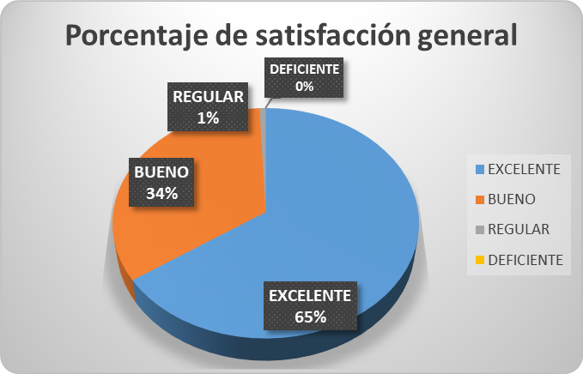

Por lo anterior, sumadas las percepciones de excelente y bueno tenemos una imagen favorable del 99%.

Comentarios y observaciones generales de las entidades:

A la pregunta abierta No. 1 fueron las siguientes:

- Es buena, información clara.
- "Este canal, en uso de las tecnologías de la información se ha convertido en una herramienta útil de orientación jurídica que, en apoyo a los lineamientos y procedimientos establecidos por la Secretaría Jurídica Distrital coadyuvan a la gestión administrativa, judicial y extrajudicial de las entidades públicas del Distrito Capital."
- Excelente canal, una buena alternativa para acceder al conocimiento y a la vez para unificar criterios entre las distintas entidades del distrito
- "La percepción es buena, ya que son eventos de actualización muy interesantes y pertinentes que contribuyen a la capacitación de los funcionarios del Distrito"
- "La posibilidad de realizarlos de manera virtual es muy positiva porque facilita la asistencia de un mayor número de personas. Es muy importante socializar de manera masiva no solo los eventos sino sus memorias para que sirvan de consulta a quienes pudieron y a quienes no pudieron asistir."
- Positiva, se tratan temas pertinentes, de actualidad y los panelistas son muy buenos.
- "Respecto de los eventos virtuales, se considera que son de gran utilidad, debido a que, constituyen herramientas de orientación y actualización en temas jurídicos relevantes."
- Son enriquecedoras para mantener actualizados los conocimientos normativos.
- Son realmente útiles

A la pregunta abierta No. 2 fueron las siguientes:

 | ENTIDAD | COMENTARIO
1 | Instituto Distrital del Riesgo y Cambio Climático - IDIGER | agradecemos su eficiente y oportuno acompañamiento
2 | Jardín Botánico | Agradecidos por el constante apoyo brindado en el manejo y gestión de la plataforma SIPROJ WEB.
3 | Terminal de Transportes | Buen servicio en general
4 | Unidad Administrativa Especial Catastro Distrital - UAECD | Continuar con la buena labor que se viene desempeñando
5 | Veeduría Distrital | . Se sugiere igualmente ampliar los espacios de capacitación en lineamientos al respecto y frente a la implementación de las Políticas de Prevención del Daño Antijurídico  Se sugiere continuar con la labor de seguimiento y actualización de la Plattaforma Siproj Web por parte de la Secretaría Jurídica Distrital, así como la expedición de los temas jurídicos de interés de los funcionarios
6 | Secretaría Distrital de Hábitat | Desde esta Secretaría se considera que la gestión adelantada por la Secretaría Jurídica Distrital, cumple con los objetivos trazados para el cumplimiento de las metas de la entidad y siempre tienen buena disposición para apoyar en el desarrollo normativo.
7 | Fondo de Prestaciones Económicas, Cesantías y Pensiones – FONCEP | Durante este año se han brindado muchos espacios de fortalecimiento y aprendizaje dirigido a todos las Entidades Distritales y en el cual se han abordado temas de alto impacto en materia de defensa judicial, lo cual se debe resaltar.
8 | Unidad Administrativa Especial de Servicios Públicos - UAESP | El aplicativo estuvo caído un par de veces en este semestre, podría ser un aspecto para mejorar.
9 | UAE Cuerpo Oficial de Bomberos Bogotá | El servicio general que se presta es muy bueno, contamos con la colaboración de varios profesionales de la secretaria jurídica, que han resuelto en oportunidad dudas o inquietudes jurídicas o de manejo del siproj.
10 | Empresa Metro de Bogotá | El servicio y atención ha sido excelente hasta el momento.
11 | Canal Capital | En cuanto a SIPROJWEB se mejore la búsqueda con ocasión a la delimitación de  la información por rangos de fechas para poder de esta forma contar con la  información completa y detallada.
12 | Lotería de Bogotá | En el servicio de ayuda técnica de SIPROJ WEB, se recomienda que se asigne un enlace por entidad con el fin de facilitar la resolución de dudas e inconvenientes técnicos que se presentan en el registro de información
13 | Secretaria Distrital de Planeación | En la herramienta Régimen Legal es necesario el cargue de los anexos de los actos administrativos para facilitar la aplicación de las normas. Lo anterior, teniendo en cuenta que muchas de las regulaciones en materia urbanística, están acompañadas de documentos que aclaran o implican una disposición en tales anexos. Respecto al SIPROJ, el motor de búsqueda de la información judicial es bueno, no obstante, podría ser más accesible.
14 | Caja de Vivienda Popular | Extraordinario trabajo por parte de la Secretaría Jurídica, fijando lineamientos y directrices de prevención de daño antijurídico en pro de los intereses del Distrito Capital. Felicitaciones!
15 | Secretaria Distrital de Gobierno | Hasta el momento los servicios han de excelente calidad y oportunidad
16 | Secretaria Distrital de Integración Social | Importante trabajar y capacitar en temas sobre divulgación y comunicación de la gestión jurídica. Desde la Secretaría Jurídica también se podría difundir la gestión jurídica que se adelanta en los diferentes sectores.
17 | Secretaria de Educación | La Entidad contiene información jurídica muy valiosa que podría ser usada para contar con repositorio de fácil acceso sobre temas de interés que sirvan para contar con posiciones unificadas. En términos generales la gestión de la secretaría ha sido muy buena y hemos encontrado que se hace seguimiento y gestión a los procesos en donde representan a la SED.
18 | Subred Integrada de Salud Norte | La organización y gestión de la Secretaría Jurídica Distrital, es y ha sido de gran  relevancia para la buena gestión de las entidades públicas del Distrito Capital, por  tal motivo su dinamismo hace parte integra de la actividad administrativa, litigiosa y  extrajudicial. Por lo anterior se resalta su compromiso y buena gestión efectuada  hasta la fecha, lo cual para la próxima vigencia esperamos que continúe cumpliendo  con los estándares esperados.
19 | Subred Integrada de Salud Sur | Mejorar los servidores que administran Siproj para que sea más ágil el cargue de la información
20 | INSTITUTO DISTRUTAL DE PROTECCIÓN Y BIENESTAR ANIMAL - IDPYBA | Muchas gracias por los servicios prestados, esperamos seguir fortaleciéndonos como entidad. La creación del correo de Siproj Web fue muy oportuna para solucionar mas oportunamente las solicitudes del mismo.
21 | Instituto Distrital de Turismo - IDT | Recientemente, recibimos un requerimiento de Veeduría Distrital en el que se indica que fuimos reportados por la Secretaría Jurídica Distrital, por no haber contestado el requerimiento en particular sobre la Circular 10 de 2021. Por lo anterior, consideramos pertinente la mejora de los canales de comunicaciones con las entidades, puesto que esta información sí fue enviada en los plazos indicados.
22 | Secretaria General | Se recomienda actualizar la vigencia de las normas publicadas en Régimen Legal
23 | Instituto para la Investigación y Desarrollo -IDEP | Se recomienda enviar las invitaciones con mayor antelación para asegurar participación en los eventos, así como la posibilidad de interactuar en los boletines informativos abriendo espacios para escribir columnas de opción sobre temas de importancia jurídica para el distrito.
24 | Unidad Administrativa Especial Rehabilitación y mantenimiento vial - UAERMV | Sería bueno que el sistema fuera más intuitivo y amigable, esto pensando en los nuevos usuarios.
25 | Orquesta Filarmonica de Bogotá | Sugerimos que periódicamente realicen capacitaciones o actualizaciones sobre el manejo de la plataforma SIPROJ WEB
26 | Departamento Administrativo de la Defensoría del Espacio Público - DADEP | Sugeriría ampliar más los eventos de actualización a los abogados
27 | Instituto Distrital de Recreación y Deporte - IDRD | Sugiero que se habilite una línea telefónica directa con los administradores generales  del SIPROJ-WEB para consultas o asesorías en relación con el manejo de algunos  módulos y registro de información.

Ficha técnica:
Unidad de muestreo: 57 Entidades Distritales
Tipo de encuesta: Directa – se remitió mediante Circular No. 011/2021
Sitio de la encuesta: Se diligencio en cada entidad.
Población Total: 57 Entidades Distritales
Fecha de la encuesta: del 16 de noviembre al 15 de diciembre de 2021.

Encuesta No. 2. Encuesta de satisfacción de los servicios prestados por la dirección distrital de inspección, vigilancia y control de la secretaría jurídica distrital
Por otro lado, se realizó la encuesta de satisfacción de los servicios prestados por la dirección distrital de inspección, vigilancia y control de la secretaría jurídica distrital, con los siguientes parámetros:
Fecha de Aplicación: 12 de noviembre al 11 de diciembre de 2021.
Cantidad de Encuestados: 85 usuarios encuestados
Objetivo de la Encuesta: Aportar al cumplimiento de la meta “Lograr un nivel de eficiencia del 89% de la gestión jurídica en el Distrito Capital”
Resultado de la Encuesta: 100%

Análisis de los Resultados

La ponderación de la meta trazada en el Plan Distrital de Desarrollo de “Fortalecer la Gestión Jurídica Distrital con Niveles de Eficiencia del 89% en el Distrito Capital” se realizará teniendo en cuenta los resultados de la aplicación del instrumento de la Subsecretaría “Encuesta de satisfacción de los servicios prestados por la secretaría jurídica distrital” y el de la Dirección de Inspección, vigilancia y Control, de la siguiente manera:

75% Resultado de la medición de la Subsecretaría
25% Resultado de la medición de la Dirección de Inspección, Vigilancia y Control

Método de ponderación y tabulación de la encuesta de satisfacción de los servicios prestados por la Dirección Distrital de Inspección Vigilancia y Control Secretaría Jurídica Distrital:

La Dirección de IVC aplica de manera permanente instrumento que tiene por objetivo medir el nivel de satisfacción de las partes interesadas con el fin de buscar oportunidades de mejora en la prestación de los servicios y trámites.

Para efectos de la meta asociada al Plan de Desarrollo Distrital “Fortalecer la Gestión Jurídica Distrital con Niveles de Eficiencia del 89% en el Distrito Capital” y el 25% relacionado con los servicios prestados por la Dirección de Inspección, vigilancia y Control, se tendrán los resultados de la encuesta aplicada en el período del 12 de noviembre al 11 de diciembre de 2021, específicamente en la pregunta asociada a la calificación de la prestación del servicio.

Por lo anterior, los resultados analizados corresponden a un total de ochenta y cinco (85) encuestas, aplicadas en el período de referencia, a continuación, se presentan los resultados obtenidos:

¿Cómo califica la respuesta a su solicitud? (las solicitudes realizadas están asociadas a los productos y servicios prestados por la Dirección de Inspección, Vigilancia y Control).

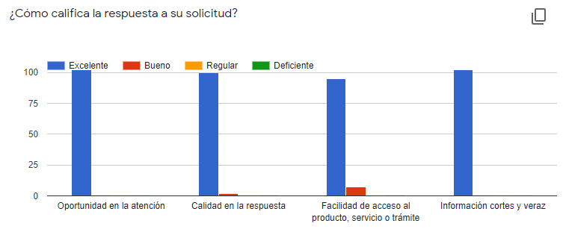
FUENTE: Google Forms - Resultados tabulación encuesta

Usuario/ pregunta | Excelente | Bueno | Regular | Deficiente | Total
Oportunidad en la atención | 85 | 0 | 0 | 0 | 85
Calidad en la respuesta | 84 | 1 | 0 | 0 | 85
Facilidad de acceso al producto, servicio o trámite | 78 | 7 | 0 | 0 | 85
Información cortes y veraz | 85 | 0 | 0 | 0 | 85
TOTALES | 332 | 8 | 0 | 0 | 340
Porcentajes | 97,6% | 2,4% | 0 | 0 | 100%

Al analizar el porcentaje de respuestas calificadas como excelente y bueno, sobre el total de las encuestas aplicadas el resultado total es de 100%, y al ponderar por el peso asignado para la medición completa de la meta Plan de Desarrollo Distrital (25%), el total observado es del 25%.

Nota: Para consultar el detalle de los resultados se anexa el documento “Resultados encuesta” – Ver anexo 2

COMENTARIO FINAL

Tal como fue identificado en el análisis de los instrumentos aplicados por la Secretaria Jurídica Distrital con el fin de realizar la medición de la meta trazada en el Plan Distrital de Desarrollo de “Fortalecer la Gestión Jurídica Distrital con Niveles de Eficiencia del 89% en el Distrito Capital”, los resultados de la encuesta para las entidades, arrojó una percepción favorable del 99% y la encuesta de satisfacción de los servicios prestados por la Dirección Distrital de inspección, vigilancia y control de la secretaría jurídica distrital a la ciudadanía, obtuvo un resultado del 100% de satisfacción. Así, la proporción de medición de la meta con cada uno de estos instrumentos se tomó de la siguiente manera:

 | Resultado parcial | Proporción total de la meta | Total
Encuesta entidades | 99% de satisfacción | 75% | 74,25%
Encuesta beneficiarios ESAL - IVC | 100% de satisfacción | 25% | 25%
TOTAL |  |  | 99%
Es importante destacar que el nivel de satisfacción de los servicios prestados por la Entidad, presentó un aumento de 1 punto porcentual respecto de la última medición aplicada en el primer semestre de la vigencia 2021 la cual fue del 98%, lo que representa un aumento en la satisfacción de nuestros usuarios y grupos de valor, resultado de todas las acciones que se adelantan en cumplimiento de la meta trazada.

IVÁN DAVID MÁRQUEZ CASTELBLANCO
Subsecretario Jurídico Distrital

Proyectó: German Alberto Pulido, Profesional Subsecretaría Jurídica Distrital

El instrumento aplicado por la Dirección de Inspección Vigilancia y Control, contiene un total de diez (10) preguntas que permiten clasificar y medir distintos aspectos de la atención en los puntos SUPERCAD CAD y Manitas, por tanto, solo se tomará la pregunta 6. En la cual se califica en general la calidad de los servicios y atención prestada.

